W pustej ramce narysuj lub powiedz przedmiot, którego nazwa zaczyna się na literę l
l, L

Połącz nazwy z odpowiednimi obrazkami.
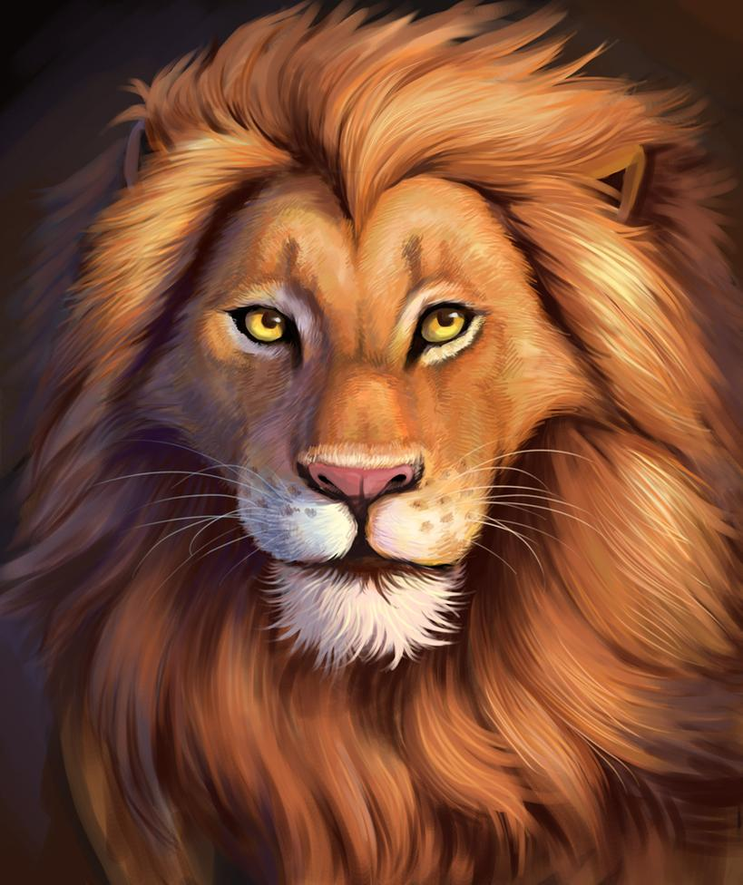

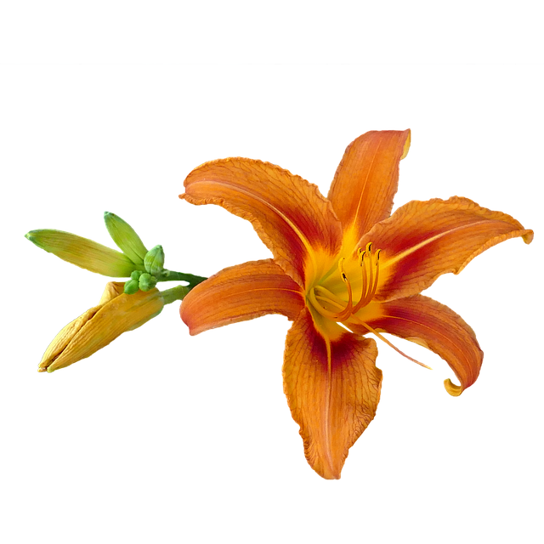

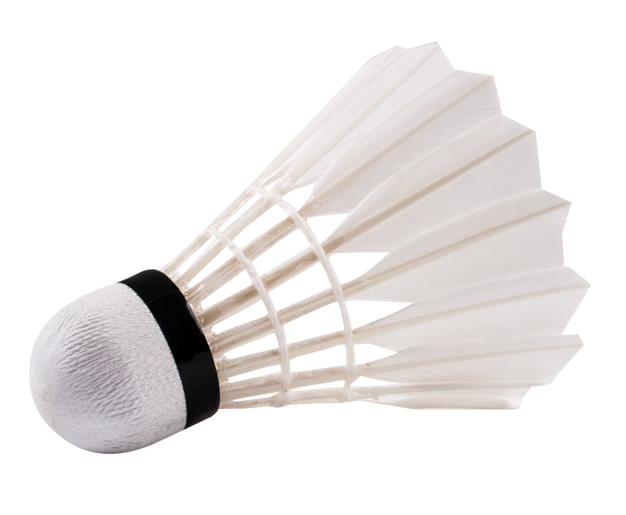

lotka lody

lew lilia
Odszukaj w podanych wyrazach litery l, L. Otocz je pętlą
Motyl, lalki, loki, lada, tama, koty, lew,
Lilia, Bolek, lina, pralka, olej, cebula,
Odczytaj sylaby i wyrazy
la, lo, li, le, al., ol, il, el, lato, lola

